Religia kl. ZET C cz. 2 25-29.05.2020
Pan Jezus mnie kocha.

Każde dziecko ma dom, w którym są ci, którzy je kochają. Całą rodziną chodzimy do kościoła.
W kościele spotykają się różne rodziny. Kiedy jesteśmy razem w kościele, Jezus łączy nas
w jedną wielką rodzinę – rodzinę Bożą. Każdy z was jest dzieckiem Bożym.

Dzieci z różnych krajów różnią się kolorem skóry, strojem, mową, miejscem zamieszkania, ale podobnie na całym świecie lubią bawić i chcą być szczęśliwe. Poznaj te dzieci.
My dzieci świata –bajki po polsku https://www.youtube.com/watch?v=zl_dYe03Yx0

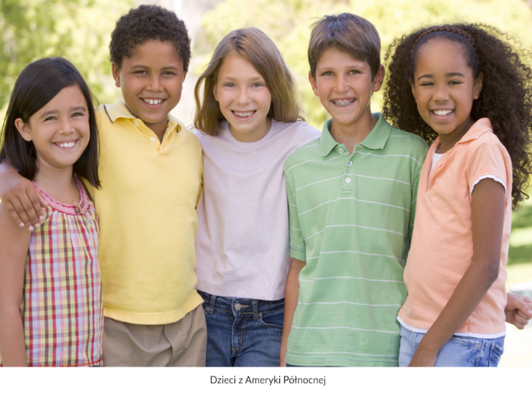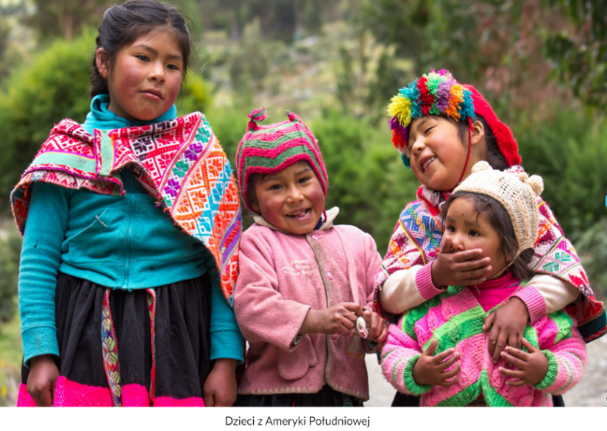

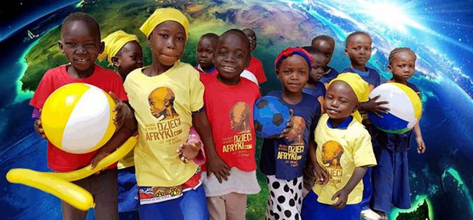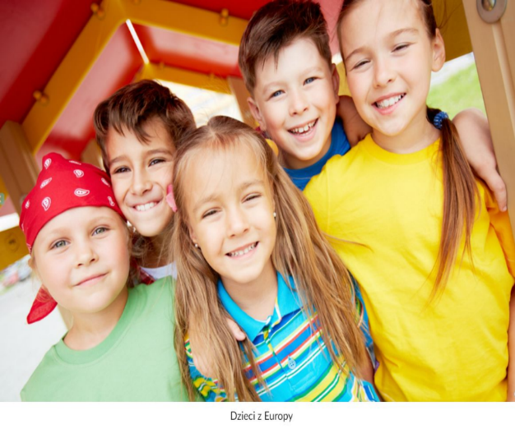
Dzieci z Afryki

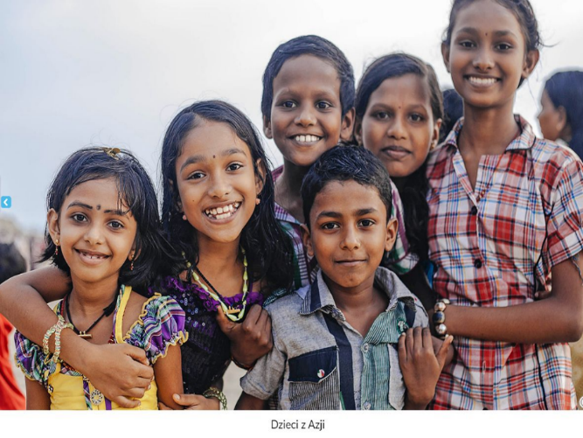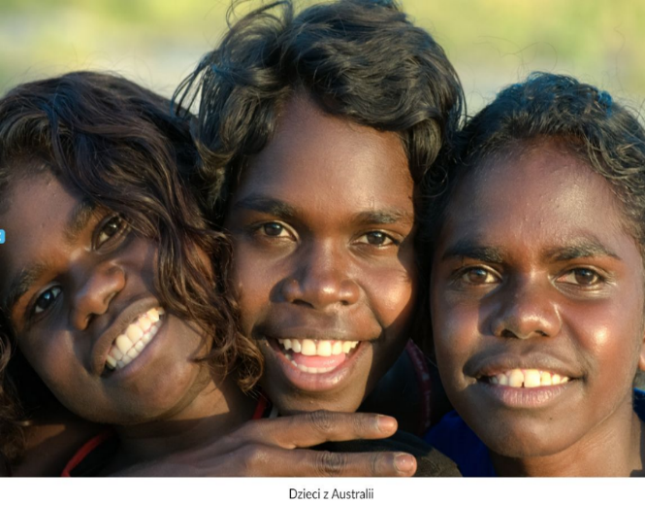
Wszystkie dzieci na całym świecie mają jednego i tego samego Ojca.

Zadanie 1 – Napisz:
– Kto jest Ojcem wszystkich dzieci? …………………………………………..
– Od kiedy wszyscy jesteśmy dziećmi Bożymi? …………………………………………

Tak, jesteśmy nimi od naszego chrztu. Wiemy, że Bóg to nasz wspólny Ojciec, że bardzo nas kocha i myśli o naszym szczęściu. Bóg chce, żeby wszystkie Jego dzieci były radosne
i uśmiechnięte. Tego również pragną dla was wasi rodzice i wszyscy ludzie na całej ziemi.

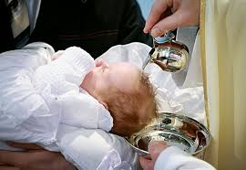

Dzieckiem Bożym jestem ja, niech wie o tym cały świat.
Zadanie 2 – naucz się wierszyka na pamięć
Kto Ty jesteś? - DZIECKO BOZE!
Skąd się wziąłeś? - Bóg mnie stworzył!
Jaki znak Twój? - Krzyż Jezusa!
Co jest ważne – Bóg i dusza!
Jaki cel Twój - Dojść do Nieba!
Jak to zrobić? - KOCHAC TRZEBA!
Kogo kochać? Ucząc się tego – kochając Boga, bliźniego
i siebie samego! :)
Zadanie 3 – posłuchaj piosenki, pooglądaj filmik
- Kolorowe dzieci – piosenka Majki Jeżowskiej https://www.youtube.com/watch?v=Y_kIVuTfVk4
- Jeśli chcesz posłuchać o tym jak dzieci żyją na co dzień w różnych stronach świata to pooglądaj krótki materiał pod linkiem
https://www.youtube.com/watch?v=lXXsAajTMw8
- i jeszcze o tym, że Bóg jest naszym Ojcem i że nas kocha https://www.youtube.com/watch?v=h2NODCvxxtE

Także wszystkie dzieci mają wspólne święto, którym jest Dzień Dziecka. Wtedy dorośli starają się zrobić dzieciom jakąś miłą niespodziankę.

Zadanie 4
Pomódl się modlitwą „Ojcze nasz” za wszystkie dzieci na całym świecie, żeby mogły być w swoich rodzinach, w swoim kraju, żeby miały co jeść, żeby w ich krajach nie było wojny, żeby zawsze znaleźli się ludzie, którzy pomogą dzieciom, gdy dzieje im się krzywda.

Zadanie 5 – dla chętnych
Szczęśliwego Dnia Dziecka
https://puzzlefactory.pl/pl/puzzle/graj/dla-dzieci/242190-dzie%C5%84-dziecka

Moim Kochanym Uczniom z okazji Dnia Dziecka
życzę błogosławieństwa Bożego, opieki Matki Bożej i Anioła Stróża a także pięknego dzieciństwa, wiele przygód, dużo radości i fajnych niespodzianek.
Pani Ania

